PLAN DE CLASE
Escuela: |  |  |  |  |  |  |  |  |  | CCT: |  | Fecha:
 |  |  |  |  |  |  |  |  |  | Campo formativo / asignatura: | Ética, naturaleza y sociedades
Docente: |  |  |  | Nivel educativo: Primaria |  |  |  |  |  | Campo formativo / asignatura:
Grado: Cuarto |  |  |  | Grupo: |  |  |  |  |  | Campo formativo / asignatura:
Proyecto o tema: La conquista de México, Tenochtitlan
Objetivo:
- Comprender el proceso de desarrollo de las culturas mesoamericanas.
- Desarrollar habilidades para el manejo de información histórica para conocer y explicar hechos y procesos históricos
Adecuaciones curriculares para alumnos con barreras de aprendizaje (BAP):
Tiempo por momento | Contenidos |  | Procesos de Desarrollo de Aprendizaje (PDA) |  |  | Actividades |  |  |  | Materiales y recursos didácticos de apoyo |  |  | Producto(s) de aprendizaje
 |  |  |  |  |  |  |  |  |  | Materiales análogos | Recurso digital |  | Producto(s) de aprendizaje
Inicio | La vida cotidiana  antes de la primera  invasión  europea y en  el México colonial:  personas y  grupos sociales  que incidieron  en la historia de  la comunidad,  entidad y el país,  para reconocer  sus aportes en  lo social, cultural,  político y  económico. |  | Indaga en fuentes primarias  o secundarias bibliográficas,  hemerográficas, digitales, orales  sobre la invasión española, y analiza  algunos de sus impactos en  las poblaciones originarias.  Identifica, en el período de la  conquista, cómo contribuyeron  los diversos grupos sociales y  cuáles fueron los que tuvieron  más poder y mejores condiciones,  en contraste a la situación  de injusticia y dialoga acerca  de la desigualdad que vivieron  mujeres, hombres, niñas y  niños de los pueblos originarios,  afrodescendientes y personas  esclavizadas.  . |  |  | - Introducir el tema de las características de México Tenochtitlan y explicar el contexto del periodo histórico.  - Reproducir el video Tenochtitlan XR, el cual permite mover la vista de la cámara durante la reproducción.  - Utilizar el mouse para explorar la vista 360 del video.  - Al finalizar, hacer preguntas generadoras a los estudiantes: ¿qué conocen sobre los pueblos prehispánicos? ¿Cómo era la población en esa época? ¿Qué edificios se preservan aún en la actualidad? |  |  |  | N/A  Libros de historia de México  Monografías sobre la historia de México  N/A  N/A  N/A | Computadora  Proyector  Video en 360:  Tenochtitlan XR  Modelos 3D de la cultura mexica en Sketchfab  Computadora con conexión a internet  N/A  N/A  Modelos 3D de la cultura mexica en Sketchfab |  | Participación del grupo.  Investigación sobre el tema asignado.  Exposición del tema asignado  Participación del grupo.  Participación del grupo.  Investigación sobre el tema asignado.  Exposición del tema asignado.
Desarrollo |  |  |  |  |  | - Solicitar a los estudiantes que formen 4 grupos con el mismo número de integrantes.  - Se muestra el sitio Sketchfab con los Modelos 3D de la cultura mexica, explicar cómo explorar el recurso.  - A cada grupo se le asignará la investigación sobre uno de los siguientes temas:  - Clases sociales (Ejército y población)  - Edificaciones  - Materiales  - Educación  - Los estudiantes deberán buscar información sobre la cultura mexica en fuentes de información como libros o sitios de internet para preparar una exposición de su tema apoyándose en los modelos 3D.  - Solicitar que cada grupo investigue las características de los modelos 3D relacionados con su tema de investigación, por ejemplo, tipos de materiales que se utilizaban, la clase social de los habitantes y la importancia de las edificaciones.  - Cada grupo realiza su exposición utilizando los modelos 3D para exponer las características de los mexicas.
Cierre |  |  |  |  |  | - Preguntar a los estudiantes qué aspectos consideran más interesantes de la vida en México - Tenochtitlan.  - Preguntar por qué consideran importante conocer sobre los pueblos antiguos.  - Preguntar a los estudiantes qué elementos de la época prehispánica aún siguen presentes en nuestra época.  - Los estudiantes investigan elementos de las culturas antiguas y relacionan elementos que se mantienen en la actualidad.  - Los estudiantes conocen aspectos culturales de la vida de personas en otras épocas.  - Apoyados de diferentes fuentes de información, los estudiantes se apoyan en los modelos 3D basados en la cultura mexica para realizar una investigación.
Total = 00 min | Orientación para la evaluación:  - Establecer el propósito de la evaluación.  - Asignar tareas a los estudiantes.  - Establecer criterios para el desempeño de los estudiantes.  - Establecer estándares sobre el desempeño de los estudiantes.  - Tomar muestra de información sobre el desempeño de los estudiantes.  - Evaluar el desempeño de los estudiantes.  - Brindar retroalimentación sobre el desempeño de los estudiantes.  - Monitorear los resultados de la evaluación de los estudiantes.
Comentarios sobre la integración del recurso digital a la clase:
- Se recomienda utilizar diferentes fuentes de información para que los estudiantes puedan realizar su investigación, como archivos de texto, libros, videos, etc.
- Los Modelos en 3D pueden utilizarse en más de un tema, se recomienda orientar a los estudiantes para que expliquen características que se pueden visualizar.

Recursos digitales para el aprendizaje
Nombre |  | Tipo de recurso
Modelos 3D de la cultura Mexica en Sketchfab |  | Modelo 3D
Nivel | Campo formativo / Asignatura | Grado | Proyecto o tema
Primaria | Ética, naturaleza y sociedades | Cuarto | La conquista de México, Tenochtitlan
Descripción | Modelos 3D basados en la cultura Mexica con botones interactivos para girar, acercar y alejar. Cuenta con figuras de guerreros, ropas de la época, edificios y esculturas.
Aprendizaje esperado | Comprende la importancia de la guerra, el tributo y el comercio.
Recomendación | Utilizar los modelos referentes a la arquitectura, vestimenta y armas o herramientas.
URL | https://sketchfab.com/micltanthegame/models
Imagen miniatura | 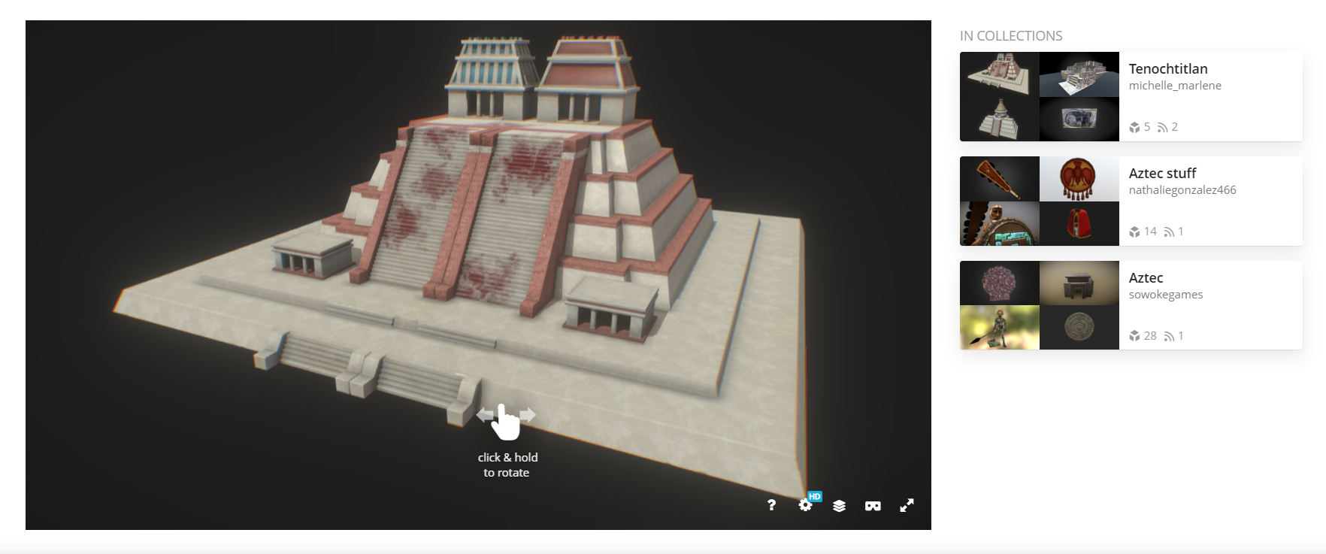
Requisitos técnicos | Computadora con conexión a internet
Palabras clave | Culturas prehispánicas, México-Tenochtitlan, 3D, modelos.

